Банковская трансформация: от FinTech до цифровой долларизации
Дудкова Е.М.
студентка
Белорусский государственный университет, факультет международных отношений, Минск, Беларусь
E-Mail: Dudkova62t@gmail.com
В области трансформации банковской сферы происходят значительные изменения, которые касаются системы функционирования денежно-кредитных и валютных механизмов. Согласно Accenture, финтехи и крупные технологии получили треть новых доходов за счет традиционных банков. Общая инвестиционная активность в финтехе, включая венчурный капитал, частный капитал и слияния и поглощения, увеличилась с примерно $19 млрд в 2013 году до примерно $37.9 млрд в 2018 году [4].
На сегодняшний день в конкуренцию с традиционными банками, внедряющих инновации (Commerzbank, Bank of Ireland) в финансово-технической сфере вступает ряд новых игроков:
- IT-гиганты, которые раньше не занимались финансами, а сейчас вливают огромные капиталы в финтех (Google, Intel, Microsoft),
- Новые виды партнерства, которые подразумевают использование компаниями из других сфер финансовых технологий (например, медиа компании Facebook и WeChat запустили собственные платежные системы),
- Стартапы (компании и разработчики, которые предлагают инновационные решения в банковском сегменты).
По всему миру центральные банки, как сообщается, думают о том, как новые цифровые валюты Центрального банка (CBDCs) могут заменить традиционные деньги [5]. Цифровые валюты представляют собой как инновации в платежных системах, так и новую форму валюты. В последнее время появились новые схемы — "криптовалюты" или "цифровые валюты", которые сочетают в себе как новые децентрализованные платежные системы, так и новые валюты. В некотором смысле цифровые валюты напоминают — и должны напоминать более ранние формы денег и платежных систем. Их создание не контролируется центральными банками, и они позволяют осуществлять платежи непосредственно между плательщиком и получателем без использования каких-либо посредников (например, коммерческих банков). Они не требуют от пользователей раскрывать, какие запасы цифровой валюты они контролируют, тем самым приближаясь к анонимности банкнот для электронных платежей.
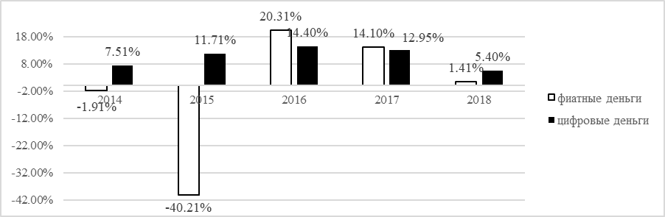
Рисунок 1 — Доходность цифровых и фиатных денег на примере Беларуси
Примечание: расчеты автора на основе [2].
Если предположить, что в Республике Беларусь есть и широко используется цифровая валюта, то на рисунке 1 можно увидеть сравнительную динамику доходности обоих видов валют: для фиатных денег была использована долларовая доходность вкладов в белорусских рублях, а для цифровых — разница процентной ставки Национального банка и уровня инфляции. Цифровые деньги на протяжении рассматриваемого периода имели бы положительную доходность, а в связи с ослаблением белорусского рубля в прошлом году ожидаемая реальная доходность от владения цифровой валютой оказалась бы в 3 раза выше.
Необходимо учесть и ряд проблем, связанных со внедрением цифровых валют: дефляция цен на товары и услуги (и заработной платы), неспособность денежной массы изменяться в ответ на спрос.
Более того, цифровые деньги уже появились в различных контекстах. Цифровые кошельки WeChat и Alipay стали доминировать в платежной системе Китая. В Африке, мобильные операторы, такие как Safaricom и m-Pesa, запустили возможность успешных денежных переводов. Facebook возглавил разработку цифровых валют для социальных сетей, объявив о планах выпустить собственную валюту — Libra, которая является разновидностью “стабильной монеты”, которая будет привязана к корзине официальных валют (USD, EUR, JPY, GBP), валюта будет подкреплена собственными резервами („Libra Reserve“), являющимися активами с низкой волатильностью. Эмитенты данных валют тем не менее юридически обязаны поддерживать конвертируемость к валютам своих стран (например, юань в случае Alipay и шиллинг для M-Pesa). Наконец, в последние годы были запущены тысячи фиатных криптовалют, поддерживаемых на блокчейнах анонимными хранителями записей.
Примером, заслуживающим внимания, может быть Швеция. Как ответная реакция на снижение наличных платежей, банк Швеции с 2017 года начал подготовку проекта цифровой валюты eKrona, чтобы усилить роль правительства в регулировании денежного обращения. Электронная крона может быть основанной на стоимости (т. е. не на учетной записи). Однако текущие версии технологии распределенной бухгалтерской книги (DLT) считаются слишком незрелыми, хотя они не исключаются в будущем. Центральный банк предусматривает “платформу", на которой поставщики платежных услуг (PSPs) электронной кроны будут подключать и распространять валюту.
Тем не менее, цифровые валюты постепенно вызывают переворот в международной валютной системе: страны, которые социально или дигитализованно интегрированы со своими соседями, могут столкнуться с цифровой долларизацией, а преобладание системно важных платформ может привести к появлению цифровых валютных зон, которые выходят за пределы национальных границ. Одно остается очевидным: цифровизация может обеспечить новые пути интернационализации существующих валют и трансформации международных валютных отношений.
Список литературы:
- R.Ali, J.Barrdear, R.Clews The economics of digital currencies. — Quarterly Billetin, 2014. — Q3.
- Национальный банк Республики Беларусь [Электронный ресурс]. — Режим доступа: www.nbrb.by . — Дата доступа: 24.02.2019.
- Антонович О., Система безналичных расчетов по розничным платежам в Республике Беларусь: состояние и направления развития / О. Антонович. — Банковский вестник. — Апрель, 2019. — с. 14-21.
- K. Singh, How Fintechs Are Taking Traditional Banks By Siege / Singh K. [Electronic resource]. — Mode of access: https://www.digitalistmag.com/digital-economy/2019/09/04/how-fintechs-are-taking-traditional-banks-by-siege-06200281. — Date of access: 08.12.2019.
- Proceeding with caution – a survey on central bank digital currency. — Bank of international settlements. — January, 2019.

